2021年度
青岛市城市管理局
部门决算

目 录
第一部分 部门概况
一、部门职责
二、机构设置
第二部分 2021年度部门决算表
一、收入支出决算总表
二、收入决算表
三、支出决算表
四、财政拨款收入支出决算总表
五、一般公共预算财政拨款支出决算表
六、一般公共预算财政拨款基本支出决算表
七、一般公共预算财政拨款“三公”经费支出决算表
八、政府性基金预算财政拨款收入支出决算表
九、国有资本经营预算财政拨款支出决算表
第三部分 2021年度部门决算情况说明
第四部分 名词解释
第五部分 附件

第一部分

部门概况

一、部门职责
青岛市城市管理局是市政府工作部门，为正局级，加挂青岛市综合行政执法局牌子。
（一）贯彻执行城市管理及综合行政执法领域法律法规、方针政策,起草相关地方性法规、政府规章草案,拟订发展规划、政策措施和管理标准并组织实施。
（二）拟订燃气供热、市容景观、环境卫生等行业发展规划并组织实施，负责行业安全生产和应急管理工作。
（三）负责燃气供热行业管理。拟订燃气供热设施的维修、养护和管理制度、技术标准并组织实施。负责城市燃气供热设施维修、养护和管理以及维修、养护工程质量安全的监督管理，研究提出燃气供热产品价格及服务收费标准的建议。履行事中事后监管职能。
（四）负责市容景观行业管理。拟订市容景观行业管理制度、技术标准并组织实施。负责城市户外广告与亮化设施的建设、维修、养护、管理等全流程工作以及工程质量安全的监督管理。负责城市广场、海水浴场、门头牌匾等监督管理工作。负责城市清雪工作。履行事中事后监管职能。
（五）负责环境卫生行业管理。拟订环境卫生设施的维修、养护和管理制度、技术标准并组织实施。负责城市环境卫生设施维修、养护管理以及维修、养护工程质量安全的监督管理，负责城市生活垃圾分类、无害化处置和资源化利用等工作。履行事中事后监管职能。
（六）推进城市管理领域便民服务改革。负责监督城市管理领域行业服务质量，受理、办理城市管理及综合行政执法方面的投诉、举报，拓宽为民服务渠道，提高便民化服务水平。
（七）承担市城市管理委员会的日常工作，拟订城市管理责任目标并组织考核，协调解决城市管理工作中的重大问题，对城市管理领域的监管职责划分提出调整建议，拟订城市管理综合整治和专项整治工作方案并组织实施。建设全市数字化城市管理监督指挥体系，建设、运行和维护市级数字化城市管理平台。建立完善社会参与城市管理工作机制。协调城市管理领域科技创新、科技成果推广应用等工作，开展科技交流与合作。
（八）负责市综合行政执法工作。承担权限内城市规划、建设、管理等领域的行政执法工作，深化综合行政执法改革，拟订综合行政执法工作规范并组织实施，建立与行业主管部门执法协作配合机制，组织开展全市性重大执法活动和专项执法行动，查处重大案件和跨区域案件。
（九）推进政府向社会力量购买服务工作。培育、引导、扶持城市管理领域行业协会发展，推进行业协会自律，发挥服务国家、服务社会、服务群众、服务行业的作用。承担城市管理领域招商引资和招才引智相关工作，配合有关部门承担优化营商环境相关工作。
（十）统筹协调、指导监督区（市）和功能区城市管理及综合行政执法工作。
（十一）完成市委、市政府交办的其他任务。
二、机构设置
青岛市城市管理局部门内设机构共14个，分别为：办公室、人事处、政策法规处、宣传教育处、规划财务处、城市管理协调处、城市管理监督服务处、执法监督处、燃气供热管理处、市容景观管理处、环境卫生管理处、安全应急管理处、机关党委和离退休工作处。
所属单位：青岛市综合行政执法支队、青岛市供热发展中心、青岛市12319热线服务中心、青岛市燃气发展中心、青岛市户外广告与亮化发展中心、青岛市环境卫生发展中心.
青岛市城市管理局部门决算包括：部门本级决算和所属事业单位决算。纳入青岛市城市管理局2021年部门决算编制范围的预算单位共7个，包括：
1.青岛市城市管理局本级
2.青岛市综合行政执法支队
3.青岛市供热发展中心
4.青岛市12319热线服务中心
5.青岛市燃气发展中心
6.青岛市户外广告与亮化发展中心
7.青岛市环境卫生发展中心

第二部分

2021年度部门决算表

收入支出决算总表
公开01表
部门：青岛市城市管理局部门 金额单位：万元
收 入 |  |  | 支 出
项 目 | 行次 | 决算数 | 项 目 | 行次 | 决算数
栏 次 |  | 1 | 栏 次 |  | 2
一、一般公共预算财政拨款收入 | 1 | 20499.66 | 一、一般公共服务支出 | 31 | 352.74
二、政府性基金预算财政拨款收入 | 2 |  | 二、外交支出 | 32
三、国有资本经营预算财政拨款收入 | 3 |  | 三、国防支出 | 33
四、上级补助收入 | 4 |  | 四、公共安全支出 | 34
五、事业收入 | 5 |  | 五、教育支出 | 35
六、经营收入 | 6 |  | 六、科学技术支出 | 36
七、附属单位上缴收入 | 7 |  | 七、文化旅游体育与传媒支出 | 37
八、其他收入 | 8 | 4.33 | 八、社会保障和就业支出 | 38 | 1139.82
 | 9 |  | 九、卫生健康支出 | 39
 | 10 |  | 十、节能环保支出 | 40
 | 11 |  | 十一、城乡社区支出 | 41 | 18194.7
 | 12 |  | 十二、农林水支出 | 42
 | 13 |  | 十三、交通运输支出 | 43
 | 14 |  | 十四、资源勘探工业信息等支出 | 44
 | 15 |  | 十五、商业服务业等支出 | 45
 | 16 |  | 十六、金融支出 | 46
 | 17 |  | 十七、援助其他地区支出 | 47
 | 18 |  | 十八、自然资源海洋气象等支出 | 48
 | 19 |  | 十九、住房保障支出 | 49 | 700.76
 | 20 |  | 二十、粮油物资储备支出 | 50
 | 21 |  | 二十一、国有资本经营预算支出 | 51
 | 22 |  | 二十二、灾害防治及应急管理支出 | 52 | 125.94
 | 23 |  | 二十三、其他支出 | 53
 | 24 |  | 二十四、债务还本支出 | 54
 | 25 |  | 二十五、债务付息支出 | 55
 | 26 |  | 二十六、抗疫特别国债安排的支出 | 56
本年收入合计 | 27 | 20503.99 | 本年支出合计 | 57 | 20513.96
使用非财政拨款结余 | 28 |  | 结余分配 | 58
年初结转和结余 | 29 | 228.7 | 年末结转和结余 | 59 | 218.73
总计 | 30 | 20732.69 | 总计 | 60 | 20732.69
注：1.本表反映部门本年度的总收支和年末结转结余情况。2.本套报表金额单位转换时可能存在尾数误差。
收入决算表
公开02表
部门： 青岛市城市管理局部门 单位：万元
项 目 |  | 本年收入合计 | 财政拨款收入 | 上级补助收入 | 事业收入 | 经营收入 | 附属单位  上缴收入 | 其他收入
功能分类 科目编码 | 科目名称
栏 次 |  | 1 | 2 | 3 | 4 | 5 | 6 | 7
合计 |  | 20503.99 | 20499.66 |  |  |  |  | 4.33
201 | 一般公共服务支出 | 352.74 | 352.74
20133 | 宣传事务 | 39.7 | 39.7
2013399 | 其他宣传事务支出 | 39.7 | 39.7
20199 | 其他一般公共服务支出 | 313.04 | 313.04
2019999 | 其他一般公共服务支出 | 313.04 | 313.04
208 | 社会保障和就业支出 | 1139.82 | 1139.82
20805 | 行政事业单位养老支出 | 1139.82 | 1139.82
项 目 |  | 本年收入合计 | 财政拨款收入 | 上级补助收入 | 事业收入 | 经营收入 | 附属单位  上缴收入 | 其他收入
功能分类 科目编码 | 科目名称
栏 次 |  | 1 | 2 | 3 | 4 | 5 | 6 | 7
2080505 | 机关事业单位基本养老保险缴费支出 | 759.88 | 759.88
2080506 | 机关事业单位职业年金缴费支出 | 379.94 | 379.94
212 | 城乡社区支出 | 18184.73 | 18180.4 |  |  |  |  | 4.33
21201 | 城乡社区管理事务 | 8805.40 | 8804.87 |  |  |  |  | 0.52
2120101 | 行政运行 | 3531.77 | 3531.45 |  |  |  |  | 0.32
2120104 | 城管执法 | 4779.01 | 4778.81 |  |  |  |  | 0.2
2120199 | 其他城乡社区管理事务支出 | 494.62 | 494.62
21202 | 城乡社区规划与管理 | 67.88 | 67.88
2120201 | 城乡社区规划与管理 | 67.88 | 67.88
21203 | 城乡社区公共设施 | 5307.41 | 5303.6 |  |  |  |  | 3.81
项 目 |  | 本年收入合计 | 财政拨款收入 | 上级补助收入 | 事业收入 | 经营收入 | 附属单位  上缴收入 | 其他收入
功能分类 科目编码 | 科目名称
栏 次 |  | 1 | 2 | 3 | 4 | 5 | 6 | 7
2120399 | 其他城乡社区公共设施支出 | 5307.41 | 5303.6 |  |  |  |  | 3.81
21205 | 城乡社区环境卫生 | 1817.26 | 1817.26
2120501 | 城乡社区环境卫生 | 1817.26 | 1817.26
21299 | 其他城乡社区支出 | 2186.78 | 2186.78
2129901 | 其他城乡社区支出 | 2186.78 | 2186.78
221 | 住房保障支出 | 700.76 | 700.76
22102 | 住房改革支出 | 700.76 | 700.76
2210201 | 住房公积金 | 700.76 | 700.76
224 | 灾害防治及应急管理支出 | 125.94 | 125.94
22499 | 其他灾害防治及应急管理支出 | 125.94 | 125.94
2249999 | 其他灾害防治及应急管理支出 | 125.94 | 125.94
注：本表反映部门本年度取得的各项收入情况。
支出决算表
公开03表
部门： 青岛市城市管理局部门 单位：万元
项 目 |  | 本年支出合计 | 基本支出 | 项目支出 | 上缴上级支出 | 经营支出 | 对附属单位  补助支出
功能分类 科目编码 | 科目名称
栏 次 |  | 1 | 2 | 3 | 4 | 5 | 6
合计 |  | 20513.96 | 15023.14 | 5490.82
201 | 一般公共服务支出 | 352.74 |  | 352.74
20133 | 宣传事务 | 39.7 |  | 39.7
2013399 | 其他宣传事务支出 | 39.7 |  | 39.7
20199 | 其他一般公共服务支出 | 313.04 |  | 313.04
2019999 | 其他一般公共服务支出 | 313.04 |  | 313.04
208 | 社会保障和就业支出 | 1139.82 | 1139.82
20805 | 行政事业单位养老支出 | 1139.82 | 1139.82
项 目 |  | 本年支出合计 | 基本支出 | 项目支出 | 上缴上级支出 | 经营支出 | 对附属单位  补助支出
功能分类 科目编码 | 科目名称
栏 次 |  | 1 | 2 | 3 | 4 | 5 | 6
2080505 | 机关事业单位基本养老保险缴费支出 | 759.88 | 759.88
2080506 | 机关事业单位职业年金缴费支出 | 379.94 | 379.94
212 | 城乡社区支出 | 18194.70 | 13182.56 | 5012.14
21201 | 城乡社区管理事务 | 8804.95 | 8062.95 | 742.01
2120101 | 行政运行 | 3531.51 | 3415.82 | 115.69
2120104 | 城管执法 | 4778.83 | 4647.13 | 131.7
2120199 | 其他城乡社区管理事务支出 | 494.62 |  | 494.62
21202 | 城乡社区规划与管理 | 67.88 |  | 67.88
2120201 | 城乡社区规划与管理 | 67.88 |  | 67.88
21203 | 城乡社区公共设施 | 5317.82 | 5119.61 | 198.21
2120399 | 其他城乡社区公共设施支出 | 5317.82 | 5119.61 | 198.21
项 目 |  | 本年支出合计 | 基本支出 | 项目支出 | 上缴上级支出 | 经营支出 | 对附属单位  补助支出
功能分类 科目编码 | 科目名称
栏 次 |  | 1 | 2 | 3 | 4 | 5 | 6
21205 | 城乡社区环境卫生 | 1817.26 |  | 1817.26
2120501 | 城乡社区环境卫生 | 1817.26 |  | 1817.26
21299 | 其他城乡社区支出 | 2186.78 |  | 2186.78
2129999 | 其他城乡社区支出 | 2186.78 |  | 2186.78
221 | 住房保障支出 | 700.76 | 700.76
22102 | 住房改革支出 | 700.76 | 700.76
2210201 | 住房公积金 | 700.76 | 700.76
224 | 灾害防治及应急管理支出 | 125.94 |  | 125.94
22499 | 其他灾害防治及应急管理支出 | 125.94 |  | 125.94
2249999 | 其他灾害防治及应急管理支出 | 125.94 |  | 125.94
注：本表反映部门本年度各项支出情况。
财政拨款收入支出决算总表
公开04表
部门：青岛市城市管理局部门 单位：万元
收 入 |  |  | 支 出
项 目 | 行次 | 金额 | 项 目 | 行次 | 合计 | 一般公共预算  财政拨款 | 政府性基金  预算财政拨款 | 国有资本经营预算财政拨款
栏 次 |  | 1 | 栏 次 |  | 2 | 3 | 4 | 5
一、一般公共预算财政拨款 | 1 | 20499.66 | 一、一般公共服务支出 | 31 | 352.74 | 352.74
二、政府性基金预算财政拨款 | 2 |  | 二、外交支出 | 32
三、国有资本经营预算财政拨款 | 3 |  | 三、国防支出 | 33
 | 4 |  | 四、公共安全支出 | 34
 | 5 |  | 五、教育支出 | 35
 | 6 |  | 六、科学技术支出 | 36
 | 7 |  | 七、文化旅游体育与传媒支出 | 37
 | 8 |  | 八、社会保障和就业支出 | 40 | 1139.82 | 1139.82
收 入 |  |  | 支 出
项 目 | 行次 | 金额 | 项 目 | 行次 | 合计 | 一般公共预算  财政拨款 | 政府性基金  预算财政拨款 | 国有资本经营预算财政拨款
栏 次 |  | 1 | 栏 次 |  | 2 | 3 | 4 | 5
 | 9 |  | 九、卫生健康支出 | 41
 | 10 |  | 十、节能环保支出 | 42
 | 11 |  | 十一、城乡社区支出 | 43 | 18180.4 | 18180.4
 | 12 |  | 十二、农林水支出 | 44
 | 13 |  | 十三、交通运输支出 | 45
 | 14 |  | 十五、商业服务业等支出 | 47
 | 15 |  | 十六、金融支出 | 48
 | 16 |  | 十七、援助其他地区支出 | 49
 | 17 |  | 十八、自然资源海洋气象等支出 | 50
 | 18 |  | 十九、住房保障支出 | 51 | 700.76 | 700.76
 | 19 |  | 二十一、国有资本经营预算支出 | 51
收入 |  |  | 支出
项 目 | 行次 | 决算数 | 项 目 | 行次 | 合计 | 一般公共预算  财政拨款 | 政府性基金  预算财政拨款 | 国有资本经营预算财政拨款
栏 次 |  | 1 | 栏 次 |  | 2 | 3 | 4 | 5
 | 21 |  | 二十二、灾害防治及应急管理支出 | 54 | 125.94 | 125.94
 | 22 |  | 二十三、其他支出 | 55
 | 23 |  | 二十五、债务付息支出 | 56
 | 25 |  | 二十六、抗疫特别国债安排的支出 | 58
本年收入合计 | 27 | 20499.66 | 本年支出合计 | 59 | 20499.66 | 20499.66
年初财政拨款结转和结余 | 28 | 75.22 | 年末财政拨款结转和结余 | 60 | 75.22 | 75.22
一般公共预算财政拨款 | 29 | 75.22 |  | 61
政府性基金预算财政拨款 | 30 |  |  | 62
国有资本经营预算财政拨款 | 31 |  |  | 63
总计 | 32 | 20574.88 | 总计 | 64 | 20574.88 | 20574.88
注：本表反映部门本年度一般公共预算财政拨款、政府性基金预算财政拨款和国有资本经营预算财政拨款的总收支和年末结转结余情况。
一般公共预算财政拨款支出决算表
公开05表
部门： 青岛市城市管理局部门 单位：万元
项 目 |  | 本年支出
功能分类  科目编码 | 科目名称 | 小计 | 基本支出 | 项目支出
栏 次 |  | 1 | 2 | 3
合 计 |  | 20499.66 | 15008.85 | 5490.82
201 | 一般公共服务支出 | 352.74 |  | 352.74
20133 | 宣传事务 | 39.7 |  | 39.7
2013399 | 其他宣传事务支出 | 39.7 |  | 39.7
20199 | 其他一般公共服务支出 | 313.04 |  | 313.04
2019999 | 其他一般公共服务支出 | 313.04 |  | 313.04
208 | 社会保障和就业支出 | 1139.82 | 1139.82
20805 | 行政事业单位养老支出 | 1139.82 | 1139.82
2080505 | 机关事业单位基本养老保险缴费支出 | 759.88 | 759.88
2080506 | 机关事业单位职业年金缴费支出 | 379.94 | 379.94
212 | 城乡社区支出 | 18180.4 | 13168.26 | 5012.14
21201 | 城乡社区管理事务 | 8804.87 | 8062.87 | 742.01
项 目 |  | 本年支出
功能分类  科目编码 | 科目名称 | 小计 | 基本支出 | 项目支出
栏 次 |  | 1 | 2 | 3
2120101 | 行政运行 | 3531.45 | 3415.76 | 115.69
2120104 | 城管执法 | 4778.81 | 4647.11 | 131.7
2120107 | 市政公用行业市场监管
2120199 | 其他城乡社区管理事务支出 | 494.62 |  | 494.62
21202 | 城乡社区规划与管理 | 67.88 |  | 67.88
2120201 | 城乡社区规划与管理 | 67.88 |  | 67.88
21203 | 城乡社区公共设施 | 5303.6 | 5105.39 | 198.21
2120399 | 其他城乡社区公共设施支出 | 5303.60 | 5105.39 | 198.21
21205 | 城乡社区环境卫生 | 1817.26 |  | 1817.26
2120501 | 城乡社区环境卫生 | 1817.26 |  | 1817.26
21299 | 其他城乡社区支出 | 2186.78 |  | 2186.78
2129999 | 其他城乡社区支出 | 2186.78 |  | 2186.78
221 | 住房保障支出 | 700.76 | 700.76
22102 | 住房改革支出 | 700.76 | 700.76
2210201 | 住房公积金 | 700.76 | 700.76
项 目 |  | 本年支出
功能分类  科目编码 | 科目名称 | 小计 | 基本支出 | 项目支出
栏 次 |  | 1 | 2 | 3
224 | 灾害防治及应急管理支出 | 125.94 |  | 125.94
22499 | 其他灾害防治及应急管理支出 | 125.94 |  | 125.94
2249999 | 其他灾害防治及应急管理支出 | 125.94 |  | 125.94
注：本表反映部门本年度一般公共预算财政拨款支出情况。
一般公共预算财政拨款基本支出决算表
公开06表
部门： 青岛市城市管理局部门 单位：万元
人员经费 |  |  | 公用经费
科目编码 | 科目名称 | 金额 | 科目编码 | 科目名称 | 金额 | 科目编码 | 科目名称 | 金额
301 | 工资福利支出 | 8899.46 | 302 | 商品和服务支出 | 4934.87 | 307 | 债务利息及费用支出
30101 | 基本工资 | 2156.13 | 30201 | 办公费 | 24.44 | 30701 | 国内债务付息
30102 | 津贴补贴 | 2520.85 | 30202 | 印刷费 | 5.42 | 30702 | 国外债务付息
30103 | 奖金 | 304.17 | 30203 | 咨询费 |  | 30703 | 国内债务发行费用
30106 | 伙食补助费 |  | 30204 | 手续费 | 0.4 | 30704 | 国外债务发行费用
30107 | 绩效工资 | 1055.56 | 30205 | 水费 | 1.63 | 310 | 资本性支出 | 86.63
30108 | 机关事业单位基本养老保险缴费 | 765.42 | 30206 | 电费 | 38.23 | 31001 | 房屋建筑物购建
30109 | 职业年金缴费 | 381.98 | 30207 | 邮电费 | 11.58 | 31002 | 办公设备购置 | 43.19
30110 | 职工基本医疗保险缴费 | 621.37 | 30208 | 取暖费 | 22.61 | 31003 | 专用设备购置 | 10.48
30111 | 公务员医疗补助缴费 | 0.7 | 30209 | 物业管理费 | 64.48 | 31005 | 基础设施建设
30112 | 其他社会保障缴费 | 17.64 | 30211 | 差旅费 | 19.52 | 31006 | 大型修缮
30113 | 住房公积金 | 700.76 | 30212 | 因公出国（境）费用 |  | 31007 | 信息网络及软件购置更新
30114 | 医疗费 |  | 30213 | 维修(护)费 | 27.57 | 31008 | 物资储备
30199 | 其他工资福利支出 | 374.87 | 30214 | 租赁费 | 471.87 | 31009 | 土地补偿
303 | 对个人和家庭的补助 | 1087.89 | 30215 | 会议费 | 0.53 | 31010 | 安置补助
30301 | 离休费 | 95.84 | 30216 | 培训费 | 1.08 | 31011 | 地上附着物和青苗补偿
30302 | 退休费 | 784.8 | 30217 | 公务接待费 | 1.6 | 31012 | 拆迁补偿
30303 | 退职（役）费 |  | 30218 | 专用材料费 |  | 31013 | 公务用车购置 | 32.96
30304 | 抚恤金 |  | 30224 | 被装购置费 |  | 31019 | 其他交通工具购置
30305 | 生活补助 |  | 30225 | 专用燃料费 |  | 31021 | 文物和陈列品购置
30306 | 救济费 |  | 30226 | 劳务费 | 1.7 | 31022 | 无形资产购置
30307 | 医疗费补助 | 128.29 | 30227 | 委托业务费 |  | 31099 | 其他资本性支出
30308 | 助学金 |  | 30228 | 工会经费 | 88.31 | 312 | 对企业补助
30309 | 奖励金 |  | 30229 | 福利费 | 14.08 | 31201 | 资本金注入
30310 | 个人农业生产补贴 |  | 30231 | 公务用车运行维护费 | 35.74 | 31203 | 政府投资基金股权投资
30399 | 其他对个人和家庭的补助 | 76.03 | 30239 | 其他交通费用 | 300.20 | 31204 | 费用补贴
 |  |  | 30240 | 税金及附加费用 | 2.5 | 31205 | 利息补贴
 |  |  | 30299 | 其他商品和服务支出 | 3801.64 | 31299 | 其他对企业补助
 |  |  |  |  |  | 399 | 其他支出
 |  |  |  |  |  | 39906 | 赠与
 |  |  |  |  |  | 39907 | 国家赔偿费用支出
 |  |  |  |  |  | 39908 | 对民间非营利组织和群众性自治组织补贴
 |  |  |  |  |  | 39999 | 其他支出
人员经费合计 |  | 9987.35 | 公用经费合计 |  |  |  |  | 5021.49
注:本表反映部门本年度一般公共预算财政拨款基本支出明细情况。
一般公共预算财政拨款“三公”经费支出决算表
公开07表
部门：青岛市城市管理局部门 单位：万元
预 算 数 |  |  |  |  |  | 决 算 数
合计 | 因公出国（境）费 | 公务用车购置及运行维护费 |  |  | 公务  接待费 | 合计 | 因公出国（境）费 | 公务用车购置及运行维护费 |  |  | 公务  接待费
合计 | 因公出国（境）费 | 小计 | 公务用车购置费 | 公务用车运行  维护费 | 公务  接待费 | 合计 | 因公出国（境）费 | 小计 | 公务用车购置费 | 公务用车运行  维护费 | 公务  接待费
1 | 2 | 3 | 4 | 5 | 6 | 7 | 8 | 9 | 10 | 11 | 12
94.41 | 4.2 | 88.39 |  | 88.39 | 1.82 | 70.3 |  | 68.7 | 32.96 | 35.74 | 1.6
注：本表反映部门本年度“三公”经费支出预决算情况。其中：预算数为“三公”经费年初预算数，决算数包括当年一般公共预算财政拨款
和以前年度结转资金安排的实际支出。

政府性基金预算财政拨款收入支出决算表
公开08表
部门： 青岛市城市管理局部门 金额单位：万元
项 目 |  |  | 年初结转和结余 | 本年收入 | 本年支出 |  |  | 年末结转和结余
功能分类 科目编码 |  | 科目名称 | 年初结转和结余 | 本年收入 | 小计 | 基本支出 | 项目支出 | 年末结转和结余
栏 次 |  |  | 1 | 2 | 3 | 4 | 5 | 6
合 计
注：本部门没有使用政府性基金预算安排的支出，故本表无数据。
国有资本经营预算财政拨款支出决算表
公开09表
部门： 青岛市城市管理局部门 金额单位：万元
项 目 |  | 本年支出
功能分类  科目编码 | 科目名称 | 小计 | 基本支出 | 项目支出
栏 次 |  | 1 | 2 | 3
合 计
注：本部门没有使用国有资本经营预算安排的支出，故本表无数据。

第三部分

2021年度部门决算情况说明

一、收入支出决算总体情况
2021年度收入总计20732.69 万元（含上年结转和结余228.70万元），支出总计20732.69万元（含年末结转和结余218.73万元）。与2020年度相比，收、支总计各增加2532.56万元，增长13.92%。主要是因为增加城市综合管理服务平台建设资金1100万元、增加城市社区创建美丽楼院评比资金150万元、增加五四广场南广场喷泉修复补助资金139万元、城市生活垃圾分类工作奖补资金增加400万元、清雪应急工作资金增加107万元、城市管理公示、公告资金增加80万元、城市维护业务咨询资金增加68万元。
收支决算总计变动情况图
单位：万元

二、收入决算情况
本年收入合计20503.99万元，其中：财政拨款收入20499.66万元，占99.98%；其他收入4.33万元，占0.02%。
收入决算结构图

三、支出决算情况
本年支出合计20513.96万元，其中：基本支出15023.14万元，占73.23%；项目支出5490.82万元，占26.77%；。
支出决算结构图

四、财政拨款收入支出决算总体情况
2021年度财政拨款收、支总计20574.88万元。与2020年度相比，财政拨款收、支总计各增加2531.89万元，增长14.03%。主要是因为增加城市综合管理服务平台建设资金1100万元、增加城市社区创建美丽楼院评比资金150万元、增加五四广场南广场喷泉修复补助资金139万元、城市生活垃圾分类工作奖补资金增加400万元、清雪应急工作资金增加107万元、城市管理公示、公告资金增加80万元、城市维护业务咨询资金增加68万元。
财政拨款收、支决算总计变动情况图
单位：万元

五、一般公共预算财政拨款支出决算情况
（一）一般公共预算财政拨款支出决算总体情况
2021年度一般公共预算财政拨款支出20499.66万元，占本年支出合计的99.98%。与2020年度相比，一般公共预算财政拨款支出增加2535.92万元，增长14.12%。主要是因为增加城市综合管理服务平台建设资金1100万元、增加城市社区创建美丽楼院评比资金150万元、增加五四广场南广场喷泉修复补助资金139万元、城市生活垃圾分类工作奖补资金增加400万元、清雪应急工作资金增加107万元、城市管理公示、公告资金增加80万：元、城市维护业务咨询资金增加68万元。
一般公共预算财政拨款支出决算变动情况图
单位：万元

（二）一般公共预算财政拨款支出决算结构情况
2021年度一般公共预算财政拨款支出20499.66万元，主要用于以下方面：一般公共服务（类）支出352.74万元，占1.72%；社会保障和就业支出1139.82万元，占5.56%；城乡社区支出18180.4万元，占88.69%；住房保障支出700.76万元，占3.42%;灾害防治及应急管理支出125.94万元，占0.61%。
一般公共预算财政拨款支出决算结构图

（三）一般公共预算财政拨款支出决算具体情况
2021年度一般公共预算财政拨款支出年初预算为36966.02万元，扣除财政直接支付的专项资金，调整后年初预算数为20732.69万元，支出决算为20732.69万元，完成年初预算的100%。决算数与调整后年初预算数一致。其中：
（1）一般公共服务支出（类）宣传事务（款）其他宣传事务支出（项）。年初预算为352.74万元，支出决算为352.74万元，完成年初预算的100%。决算数与年初预算数一致。
（2）社会保障和就业支出（类）年初预算为1041.43万元，支出决算为1139.82万元，增加98.39万元。完成年初预算的109.45%。主要原因是人员增加。社会保障和就业支出（类）行政事业单位养老支出（款）机关事业单位基本养老保险缴费支出（项），支出决算为759.88万元；社会保障和就业支出（类）行政事业单位养老支出（款）机关事业单位职业年金缴费（项），支出决算为379.94万元。
（3）城乡社区支出（类）年初预算数为35278.79万元，扣除财政直接支付的专项资金，调整预算数为18413.42万元，支出决算为18180.4万元。完成年初调整预算数的98.73%。决算数与年初预算数基本一致。其中城乡社区支出（类）城乡社区管理事务（款）行政运行（项），支出决算为3531.45万元；城乡社区支出（类）城乡社区管理事务（款）城管执法（项），支出决算为4778.81万元；城乡社区支出（类）城乡社区管理事务（款）其他城乡社区管理事务支出（项），支出决算为494.62万元；城乡社区支出（类）城乡社区规划与管理（款）城乡社区规划与管理（项），支出决算为67.88万元；城乡社区支出（类）城乡社区公共设施（款）其他城乡社区公共设施支出（项），支出决算为5303.6万元；城乡社区支出（类）城乡社区环境卫生（款）城乡社区环境卫生（项），支出决算为1817.26万元；城乡社区支出（类）其他城乡社区支出（款）其他城乡社区支出（项），支出决算为2186.78万元。
（4）住房保障支出（类）住房改革支出（款）住房公积金（项），年初预算为645.8万元，支出决算为700.76万元，支出增加54.96万元，主要原因是人员增加。
六、一般公共预算财政拨款基本支出决算情况
2021年度一般公共预算财政拨款基本支出15008.84万元，包括人员经费和公用经费，支出具体情况如下：
人员经费9987.35万元，主要包括：基本工资、津贴补贴、奖金、绩效工资、机关事业单位基本养老保险缴费、职业年金缴费、职工基本医疗保险缴费、公务员医疗补助缴费、其他社会保障缴费、住房公积金、其他工资福利支出、对个人和家庭的补助、离休费、退休费、生活补助、医疗费补助、其他对个人和家庭的补助支出。
公用经费5021.49万元，主要包括：商品和服务支出、办公费、印刷费、手续费、水费、电费、邮电费、取暖费、物业管理费、差旅费、维修（护）费、租赁费、会议费、培训费、公务接待费、劳务费、工会经费、福利费、公务用车运行维护费、其他交通费用、税金及附加费用、其他商品和服务支出、资本性支出、办公设备购置、专用设备购置、公务用车购置。
七、一般公共预算财政拨款“三公”经费支出决算情况
1.“三公”经费支出决算总体情况
2021年度一般公共预算财政拨款“三公”经费决算数为70.30万元（含局机关及7个所属预算单位），其中：因公出国（境）费0万元，占0%；公务用车购置及运行维护费68.70万元，占97.72%；公务接待费1.60万元，占2.28%。
“三公”经费支出决算结构图

2021年度一般公共预算财政拨款“三公”经费决算数比年初预算数减少24.11万元，主要原因我局认真贯彻中央八项规定精神，推出多项举措，全面规范“三公消费”，使“三公”经费逐年降低；疫情原因导致未安排出国，同时疫情原因公车使用减少。其中：因公出国（境）费比年初预算数减少4.2万元，主要原因是2021年未安排出国团组。公务用车购置及运行维护费比年初预算数减少19.69万元，主要原因是疫情原因公车使用减少，公务用车购置及运行维护费相应减少。公务接待费比年初预算数减少0.22万元，主要原因为我局减少公务接待。
2.“三公”经费支出决算具体情况
（1）因公出国（境）费年初预算为4.2万元，支出决算为0万元，比年初预算减少4.2万元，完成年初预算的0%， 决算数小于年初预算数的主要原因是2021年未安排出国团组。
全年支出涉及因公出国（境）团组0个,累计0人次。
（2）公务用车购置及运行维护费年初预算为94.41万元，支出决算为70.3万元，比年初预算减少24.11万元，完成年初预算的74.46%，决算数小于年初预算数的疫情原因公车使用减少，公务用车购置及运行维护费相应减少。其中：
公务用车购置费支出32.96万元，2021年综合行政执法支队使用财政拨款购置公务用车2辆。
公务用车运行维护费35.74万元，主要是按规定保留的公务用车的燃料费、维修费、过路过桥费、保险费等支出。截至2021年12月31日，财政拨款开支运行维护费的公务用车保有量为43辆。
3.公务接待费年初预算为1.82万元，支出决算为1.6万元，比年初预算减少0.22万元，完成年初预算的87.91%， 决算数小于年初预算数的主要原因为我局减少公务接待。其中：
国内接待费1.6万元，主要用于公务接待，共计接待8批次、86人次（含外事接待0批次、0人次）；
国（境）外接待费0万元，共计接待0批次、0人次。
八、政府性基金预算财政拨款收入支出决算情况
本部门没有政府性基金财政拨款收支。
九、国有资本经营预算财政拨款支出决算情况说明
本部门没有国有资本经营预算财政拨款支出。
十、其他重要事项说明
（一）机关运行经费支出情况
2021年度机关运行经费支出3546.7万元，与年初预算数2417.27万元增加1129.43万元，主要为追加2020年综合考核奖和2021年平时考核奖。
（二）政府采购支出情况
2021年度政府采购支出总额2022.99万元，其中：政府采购货物支出502.82万元、政府采购工程支出0万元、政府采购服务支出1384.51万元。授予中小企业合同金额1737.21万元，占政府采购支出总额的85.87%，其中：授予小微企业合同金额1055.95万元，占政府采购支出总额的52.2%。
（三）国有资产占用情况
截至2021年12月31日，本部门共有车辆43辆，其中，符合规定领导干部用车0辆、机要通信用车3辆、应急保障用车1辆、执法执勤用车31辆、特种专业技术用车3辆、离退休干部用车3辆、其他用车2辆，其他用车主要是洒水车、粪罐车、垃圾车；单位价值 50 万元以上通用设备2台（套）；单位价值 100 万元以上专用设备0台（套）。
十一、预算绩效情况说明
（一）预算绩效管理工作开展情况。
根据预算绩效管理要求，青岛市城市管理局按照“谁用款、谁评价”的原则，组织所属单位对2021年度市级预算安排项目支出进行全面自评，涵盖项目41个；涉及预算资金25119.74万元，占部门预算项目支出总额的100%。
组织开展部门整体支出绩效自评，涉及预算资金25119.74万元，其中财政拨款25119.74万元。
组织对市级预算安排的城市维护资金、垃圾处理资金、城市公共事业运营补贴资金、其他运转类资金等4个项目开展了部门评价，涉及预算资金25119.74万元。
- 项目绩效自评结果。
青岛市城市管理局2021年市级预算安排项目支出绩效自评的41个项目中，40个项目自评等级为优，1个项目自评等级为良。从自评情况看，项目支出绩效管理的重视程度进一步提升，大部分项目有序开展，执行和完成情况较好，资金使用比较规范，项目立项程序完整、规范，设置了明确的绩效目标，财务相关管理制度较健全，预算执行及时、有效，群众满意度较高，基本实现了预期，但也存在部分项目绩效目标编制与实际存在差距、项目产出指标低于预期、项目实施进展慢、执行率低等问题。
本次公开内容包含2021年度所有预算项目支出绩效自评结果，以及城市生活垃圾分类第三方考核资金项目、居民供热亏损补贴专项资金项目等5个项目的绩效自评表。
1.城市生活垃圾分类第三方考核资金项目绩效自评综述：根据年初设定的绩效目标，项目自评得分为98.57分。全年预算数为124万元，执行数为124万元，完成预算的100%。项目绩效目标完成情况：一是完成时效指标，按考核完成时间完成垃圾分类考核；二是完成数量指标，完成相关企业和公共机构检查数量；三是完成可持续影响指标，生活垃圾分类政策和标准规范进一步完善。发现的主要问题及原因：由于开放式楼院合并为片区以及拆迁改造等原因，造成全市小区楼院个数发生变化，导致居民小区检查个数指标未完成。下一步改进措施：根据项目实际情况，合理制定绩效目标。
2.小涧西渗沥液二期运行费项目绩效自评综述：根据年初设定的绩效目标，项目自评得分为96.86分。全年预算数为5206万元，执行数为5206万元，完成预算的100%。项目绩效目标完成情况：一是完成浓缩液处理量数量指标；二是完成出水水质达标率质量指标；三是完成社会效益指标，项目垃圾处置能力较去年同期有所提高。发现的主要问题及原因：渗沥液处理量数量指标未完成。下一步改进措施：根据项目实际情况，合理制定绩效目标。
3.小涧西垃圾焚烧二期运行费项目绩效自评综述：根据年初设定的绩效目标，项目自评得分为100分。全年预算数为1031.57万元，执行数为1031.57万元，完成预算的100%。项目绩效目标完成情况：一是完成垃圾焚烧处理量数量指标；二是完成垃圾处理达标率质量指标；三是完成社会效益指标，项目垃圾处置能力较去年同期有所提高。
4.违建认定测绘、工程造价评估资金项目绩效自评综述：根据年初设定的绩效目标，项目自评得分为99.97分。全年预算数为6万元，执行数为5.98万元，完成预算的99.67%。项目绩效目标完成情况：一是完成在建工程测绘数量和面积数量指标；二是完成测绘图纸达标率质量指标；三是完成建筑工程依法依规建设率社会效益指标。
5.居民供热亏损补贴专项资金项目绩效自评综述：根据年初设定的绩效目标，项目自评得分为100分。全年预算数为2700万元，执行数为2700万元，完成预算的100%。项目绩效目标完成情况：一是完成供热期供热天数完成率数量指标；二是完成供热连续稳定运行时间比率质量指标；三是完成居民用户对供热投诉的处理完结率社会效益指标。
2021年度市级预算安排项目支出绩效自评情况汇总表和市级预算安排项目支出绩效自评表详见“第五部分 附件”。（附件1-附件6）
（三）部门整体支出绩效自评结果
部门整体支出绩效自评结果为99.44分。从自评情况来看，部门履职效能进一步提升，各项工作基本完成，年初预算数25119.74万元，全年执行数23714.58万元，预算完成率为94.4%。部门整体绩效目标完成情况：一是职责履行指标，12319热线24小时畅通、群众反映问题办结率、存量违建治理、打造广告特色街区指标全部达标；二是履职效能指标，服务企业制度更加完善、供热服务质量不断提高、生活垃圾减量化、资源化、无害化水平提高、居民垃圾分类习惯养成持续推进；三是居民对市容环境满意度不断提高。发现的主要问题及原因：一是部分项目预算执行率偏低、执行进度偏慢；二是绩效指标的制定不太合理，未能实现全部指标量化，造成一定指标考核不够精准。
下一步改进措施：在制定年度绩效目标的过程中，应充分考虑项目的实际进展情况，据此制定合理的绩效目标，尤其是首付款或者付尾款的项目，应结合实际情况制定相应的绩效目标；指标设置有待进一步量化；预算制定过程中，科学合理的加强预算制定，尽量避免预算的冗余或者不足的情况；预算执行过程中，针对实际情况制定切实可行的专项资金管理制度和业务管理制度并严格执行。
（四）部门评价项目绩效评价结果
“城市维护资金”项目，绩效评价综合得分为“99.98”分，等级为“优”。“垃圾处理资金”项目，绩效评价综合得分为“95.96”分，等级为“优”。“城市公共事业运营补贴资金”项目，绩效评价综合得分为“97.75”分，等级为“优”。“其他运转类资金”项目，绩效评价综合得分为“98.8”分，等级为“优”。
部门评价报告详见“第五部分 附件”
（五）财政评价项目绩效评价结果
本部门没有向市人大常委会报告的财政评价项目。

附件1：2021年度市级项目支出绩效自评情况汇总表
附件2：城市生活垃圾分类第三方考核资金自评表
附件3：小涧西渗沥液二期运行费项目资金自评表
附件4：小涧西垃圾焚烧二期运行费项目资金自评表
附件5：违建认定测绘、工程造价评估资金自评表
附件6：居民供热亏损补贴专项资金自评表
附件7：2021年度青岛市垃圾处理费专项资金绩效评价报告
附件8：2021年度青岛市城市公共事业运营补贴资金绩效评
价报告

第四部分

名词解释

一、财政拨款收入：指单位本年度从本级财政部门取得的财政拨款，包括一般公共预算财政拨款、政府性基金预算财政拨款和国有资本经营预算财政拨款。
二、上级补助收入：指事业单位从主管部门和上级单位取得的非财政补助收入。
三、事业收入：指事业单位开展专业业务活动及其辅助活动取得的收入。
四、经营收入：指事业单位在专业业务活动及其辅助活动之外开展非独立核算经营活动取得的收入。
五、附属单位上缴收入：指事业单位附属独立核算单位按照有关规定上缴的收入。
六、其他收入：指单位取得的除上述“财政拨款收入”“上级补助收入”“事业收入”“经营收入”“附属单位上缴收入”等以外的各项收入。
七、使用非财政拨款结余：指事业单位按照预算管理要求使用非财政拨款结余弥补收支差额的金额。
八、年初结转和结余：指单位以前年度尚未完成、结转到本年仍按原规定用途继续使用的资金，或项目已完成等产生的结余资金。
九、结余分配：指事业单位缴纳的所得税以及从非财政拨款结余或经营结余中提取的各类结余。
十、年末结转和结余：指单位本年度或以前年度预算安排、因客观条件发生变化未全部执行或未执行，结转到以后年度继续使用的资金，或项目已完成等产生的结余资金。
十一、基本支出：指单位为保障机构正常运转、完成日常工作任务而发生的各项支出。
十二、项目支出：指单位为完成特定的行政工作任务或事业发展目标，在基本支出之外发生的各项支出。
十三、经营支出：指事业单位在专业业务活动及其辅助活动之外开展非独立核算经营活动发生的支出。
十四、“三公”经费：指单位用财政拨款安排的因公出国（境）费、公务用车购置及运行维护费和公务接待费。其中，因公出国（境）费反映单位公务出国（境）的国际旅费、国外城市间交通费、住宿费、伙食费、培训费、公杂费等支出；公务用车购置及运行维护费反映单位公务用车购置支出（含车辆购置税）及按规定保留的公务用车燃料费、维修费、过桥过路费、保险费、安全奖励费用等支出；公务接待费反映单位按规定开支的各类公务接待（含外宾接待）支出。
十五、机关运行经费：指为保障行政单位（包括参照公务员法管理的事业单位）运行用于购买货物和服务的各项资金，包括办公及印刷费、邮电费、差旅费、会议费、福利费、日常维修费、专用材料及一般设备购置费、办公用房水电费、办公用房取暖费、办公用房物业管理费、公务用车运行维护费以及其他费用。
十六、一般公共服务支出（类）其他一般公共服务支出（项）：指既有项目以外的其他一般公共服务支出。
十七、文化旅游体育与传媒支出（类）文化和旅游（款）其它文化和旅游支出（项）指既有项目以外其他用于文化和旅游方面的支出。
十八、科学技术支出（类）其它科学技术支出（款）其它科学技术支出（项）：指其他科学技术支出中除既有项目以外用于科技方面的支出。
十九、社会保障和就业支出（类）行政事业单位离退休（款）机关事业单位养老保险缴费支出（项）:指反映机关事业单位实施养老保险制度由单位缴纳的基本养老保险费支出。
二十、城乡社区支出（类）城乡社区管理事务（款）行政运行（项）：指行政单位（包括实行公务员管理的事业单位）的基本支出。
二十一、城乡社区支出（类）城乡社区管理事务（款）城管执法（项）：指城市管理综合行政执法、加强城市市容和环境卫生管理等方面的支出。
二十二、城乡社区支出（类）城乡社区管理事务（款）市政公用行业市场监管（项）：指拟定城镇市政公用设施建设法规政策、组织跨区域污水垃圾及供水燃气管网等公共基础设施建设、对城乡基础设施建设过程中资源利用与环境保护实施监管等方面的支出。
二十三、城乡社区支出（类）城乡社区管理事务（款）其他城乡社区管理事务支出（项）：指除既有项目以外用于城乡社区管理实务方面的支出。
二十四、城乡社区支出（类）城乡社区公共设施（款）其他城乡社区公共设施支出（项）：指除既有项目以外其他用于城乡社区公共设施方面的支出。
二十五、城乡社区支出（类）城乡社区环境卫生（款）城乡社区环境卫生（项）：指城乡社区道路清扫、垃圾清运与处理、公厕建设与维护、园林绿化等方面的支出。
二十六、城乡社区支出（类）其他城乡社区支出（款）其他城乡社区支出（项）：指除既有项目以外其他用于城乡社区方面的支出。
二十七、农林水支出（类）普惠金融发展支出（款）支持农村金融机构（项）指各级财政部门通过金融方式支持农村金融机构发展的支出。
二十八、住房保障支出（类）住房改革支出（款）住房公积金（项）：指行政事业单位按人力资源和社会保障部、财政部规定的基本工资和津贴补贴以及规定比例为职工缴纳的住房公积金。
二十九、灾害防治及应急管理支出（类）应急管理事务（款）安全监管（项）指安全生产监管方面的支出。
三十、其他支出（类）其他支出（款）其他支出（项）：指除既有项目以外其他不能划分到具体功能科目中的支出项。

第五部分

附 件
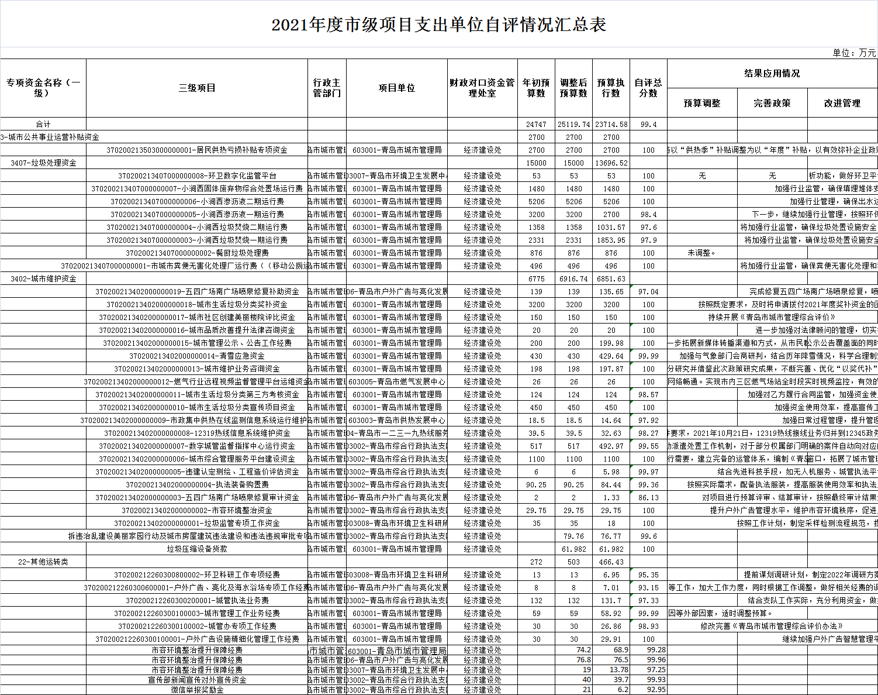
附件1：

附件2：

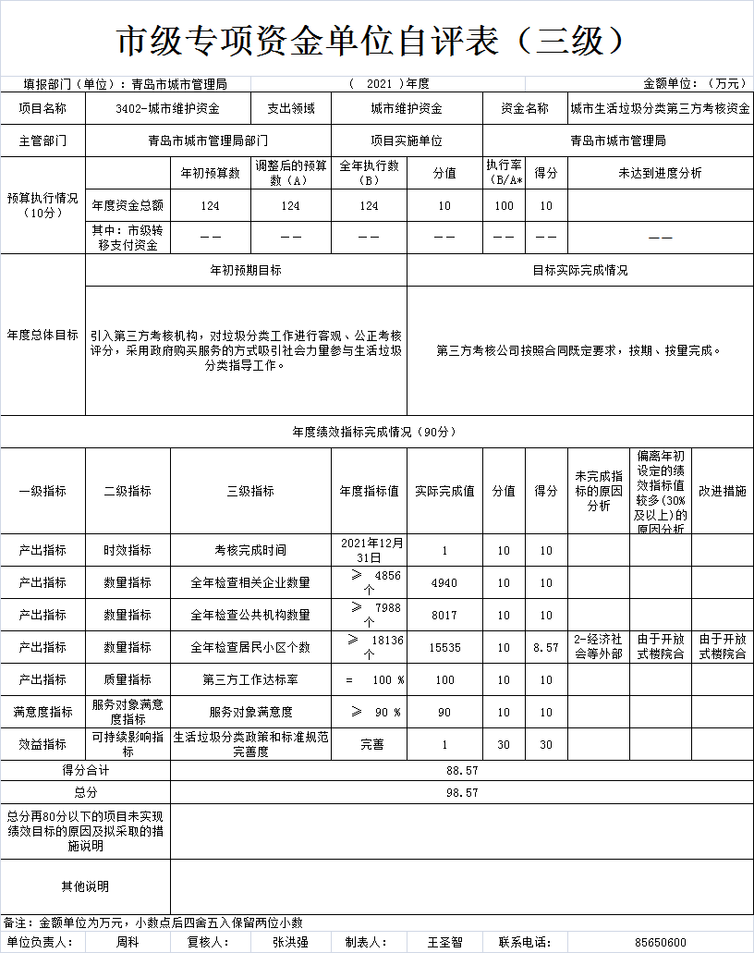

附件3：
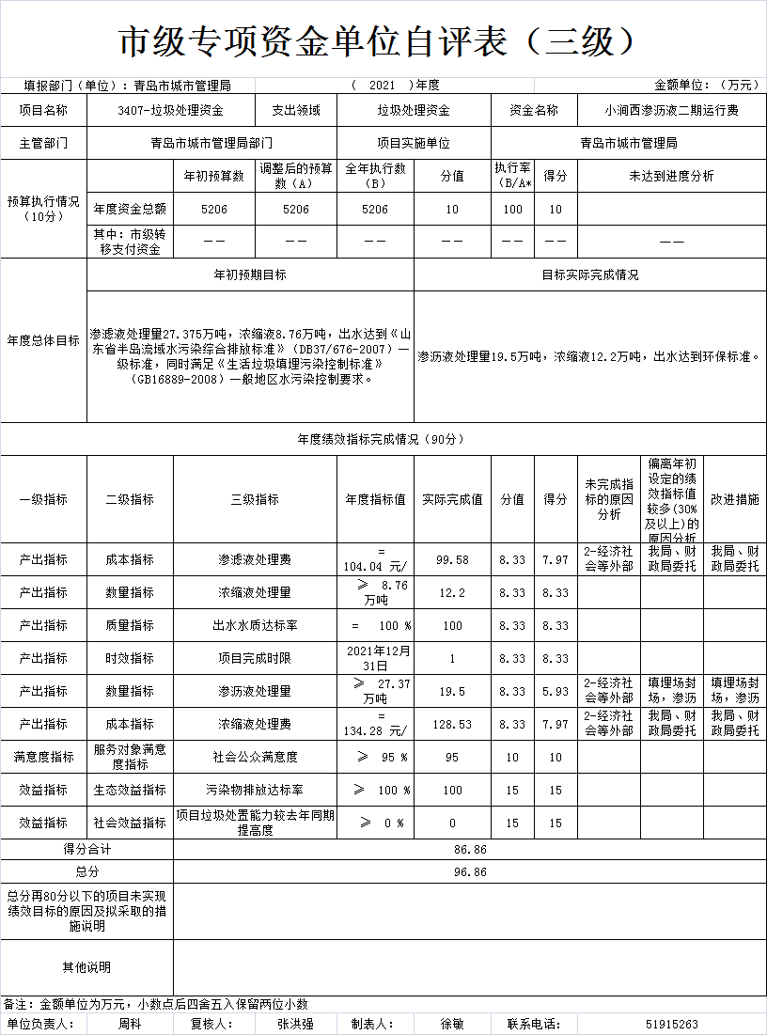

附件4：

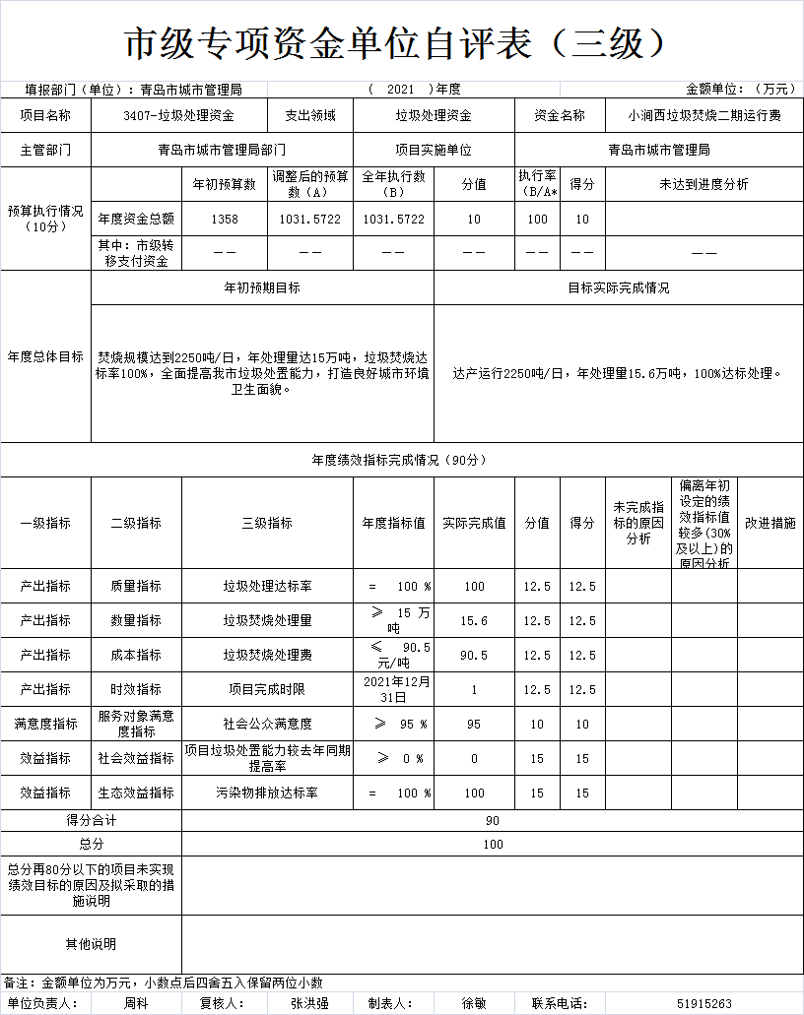

附件5：

附件5：
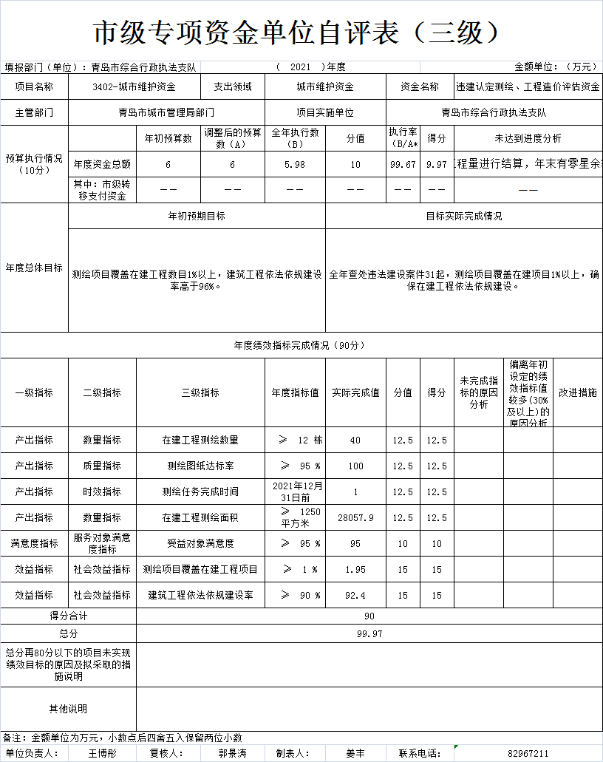

附件6：
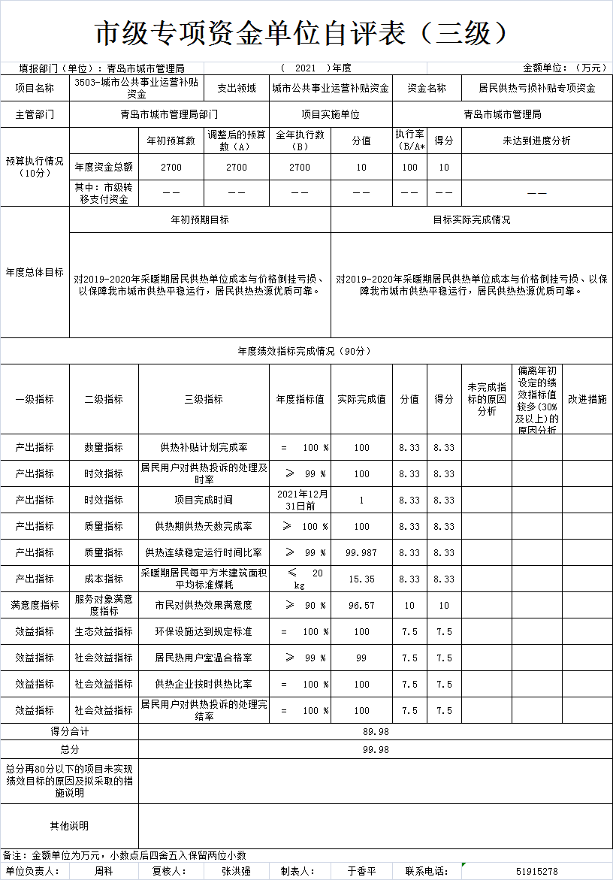

附件7：

2021年度青岛市垃圾处理费专项资金
绩效评价报告

预算单位：青岛市城市管理局
评价单位： 青岛市城市管理局
被评价单位： 青岛市城市管理局

2022年 3月

一、资金基本情况

（一）项目概况
《青岛市国民经济和社会发展第十四个五年规划和2035年远景目标纲要》提出，提高资源利用效率，加快构建废旧物资循环利用体系，推进固体废弃物减量化、无害化、资源化利用，实现垃圾分类处置全覆盖。《青岛市十四五城市管理发展规划》提出，“到2025年，形成规模适度超前、以焚烧为主、生化为辅、飞灰填埋保障、卫生填埋应急的全域统筹处理格局，全域生化垃圾初步实现可控调配”。
为解决青岛市城市生活垃圾处理问题，2021年，青岛市财政局下发了《关于批复2021年市级部门预算的通知》（青财预指〔2021〕2号），批复垃圾处理费15000万元，具体情况如下：
表1：2021年度城市生活垃圾处理费预算表
序号 | 单位名称 | 市级补助（万元） | 项目名称
合计 |  | 15000 | ——
1 | 青岛城投小涧西渗沥液处理有限公司 | 3200 | 垃圾渗沥液一期处理运行费
2 | 青岛十方生物能源有限公司 | 876 | 餐厨垃圾处理费
3 | 青岛环境再生能源有限公司 | 2331 | 垃圾焚烧发电一期经费
4 | 青岛康恒再生能源有限公司 | 1358 | 垃圾焚烧发电二期经费
5 | 青岛固体废弃物处置有限公司 | 496 | 城市粪便无害化处理运行费（粪便、移动公厕）
6 | 青岛市环境卫生发展中心 | 53 | 环卫数字化监管平台运行维护费
7 | 青岛洁源环境有限公司 | 5206 | 垃圾渗沥液二期处理费
8 | 青岛固体废弃物处置有限公司 | 1480 | 小涧西填埋场运行维护费

（二）项目绩效目标
年度总目标：确保市内三区生活垃圾的及时、高效进站中转，及时清运、日产日清，实现垃圾处理综合利用的无害化、资源化、减量化，从而为市民创造一个良好的生活、工作、学习环境，进一步巩固青岛市创建全国文明城市成果，为建设宜居青岛、打造幸福城市奠定良好的基础。

二、绩效评价工作开展情况

（一）评价对象和范围
评价对象为2021年度青岛市财政安排的“城市生活垃圾处理费”项目专项资金15000万元的使用绩效，涉及8家购买服务单位，共8个项目。

（二）评价指标体系、方法及标准
本次绩效评价根据项目的实施目标和具体实施内容设计了绩效评价指标体系，包括项目的投入、过程、产出和效果四个方面。指标体系的设计以《青岛市财政局关于印发市级项目支出部门绩效评价操作规程的通知》（青财绩〔2020〕8号）为依据，根据城市生活垃圾处理的项目特点，结合项目实际对三级和四级指标进行细化和调整，并根据项目的重要性确定三、四级指标的权重。
采取评分和评级相结合的方式，总分设定为100分。等级划分为四档：90（含）-100分为优、80（含）-90分为良、70（含）-80分为中、70分以下为差。
根据市财政局安排，本次评价工作自2021年2月份开始，我局年初部门预算中无聘请第三方中介评价相关资金预算安排，故本次评价采取采取自行评价方式。局规划财务处与环境卫生管理处组成评价小组具体开展评价工作，由规划财务处负责人担任组长。

三、综合评价情况及评价结论
2021年，渗滤液处理量47.10万吨，出水达到《山东省半岛流域水污染综合排放标准》（DB37/676-2007）一级标准，同时满足《生活垃圾填埋污染控制标准》（GB16889-2008）一般地区水污染控制要求。改善环境质量，提高居民健康水平；粪便无害化处理场建设、管理和污染防治符合国家有关法律、法规及标准要求。城市粪便无害化处理率≥90%；在确保安全生产的前提下，确保市区垃圾日产日清，提高居民健康水平，改善环境质量；焚烧垃圾85.6万吨；处理餐厨垃圾8.6万吨；环境卫生数字化监管平台通过整合各区市环卫信息数据，建立环卫基础数据库；通过接入各区市环卫作业车辆定位系统，实现了环卫作业车辆轨迹实时管理，规范作业行为；通过接入环卫转运站、收运车辆、处置终端的视频监控，实现了环卫收运作业、重点区域和重点部位的可视化监管；依托平台通过手机客户端发现上传环境卫生问题，做好日常巡检；通过开发机械化保洁作业车辆的自动考核功能，实现作业量的自动统计汇总，建立自动化的环卫监管模式；通过环境卫生数字化监管平台对各区、市建筑垃圾监管平台进行指导、监督和考核工作，实现建筑垃圾市级督导、区级管理、全程监控、溯源回放的数字化属地管理模式。对移（流）动公厕进行维护保养，保障我市重大节庆活动的顺利举办，及时解决群众的如厕问题，保证城市环境的干净整洁，树立良好的环卫形象。
项目评价得分95.96分，评价结果为优，成效明显。

四、绩效评价指标分析
按资金量平均加权过的垃圾处理费整体分数为95.96分，评价结果为优，成效明显。具体见评分表
- 项目决策情况
决策满分20分，实际得分20分。项目立项方面，符合法律法规、相关政策、发展规划以及部门职责；绩效目标设置合理，符合客观实际；预算编制科学合理，有明确标准，资金分配有测算依据。
- 项目过程情况
过程满分20分，实际得分19.17分。资金管理方面，2021年预算安排15000万元，因审计整改、垃圾处置体制变化等原因，根据实际调整预算为8486.05万元；组织实施方面，资金使用符合财经法规制度规定。
- 项目产出情况
产出满分25分，实际得分21.79分，产出数量方面，渗沥液产生量的减少和旱厕数量的减少，引起渗沥液处理量和粪便处理量产出指标未完成；产出质量方面，处理均达标；产出时效方面，均在时限内完成。
- 项目效益情况
效益满分35分，实际得分35分。社会效益方面，部门履职效益较高，为居民生活环境带来极大改善，保证城市环境的干净整洁，取得了良好的社会效益；群众满意度方面，三民评议对我局整体工作满意程度超过绩效目标设定值。
加权平均汇总表
专项资金三级项目名称 |  |  | 青岛市城市管理局 |  |  |  |  |  |  |  |  |  |  |  | 总预算
 |  |  | 垃圾处理费资金 |  |  |  |  |  |  |  |  |  |  |  | 15000.00
 |  |  | 小涧西焚烧一期垃圾焚烧费 | 小涧西焚烧二期垃圾焚烧费 | 小涧西渗沥液一期渗沥液处理费 | 小涧西渗沥液二期渗沥液处理费 |  | 餐厨垃圾处理费 |  | 小涧西填埋场运行维护费 |  | 城市粪便无害化处理厂（粪便、移动公厕） |  | 环卫数字化监管平台运行维护费
预算金额（万元） |  |  | 2331 | 1358 | 3200 | 5206 |  | 876 |  | 1480 |  | 496 |  | 53 | 15000
占比 |  |  | 15.54% | 9.05% | 21.33% | 34.71% |  | 5.84% |  | 9.87% |  | 3.31% |  | 0.35% | 100%
垃圾处理费专项资金项目得分表
专项资金 |  |  | 小涧西焚烧一期垃圾焚烧费 | 小涧西焚烧二期垃圾焚烧费 | 小涧西渗沥液一期渗沥液处理费 |  | 小涧西渗沥液二期渗沥液处理费 |  | 餐厨垃圾处理费 |  | 小涧西填埋场运行维护费 |  | 城市粪便无害化处理厂（粪便、移动公厕） |  |  | 环卫数字化监管平台运行维护费 | 加权得分
决策 | 项目立项 | 立项依据充分性 | 3 | 3 | 3 |  | 3 |  | 3 |  | 3 |  | 3 |  |  | 3 | 3.00
决策 | 项目立项 | 立项程序  规范性 | 3 | 3 | 3 |  | 3 |  | 3 |  | 3 |  | 3 |  |  | 3 | 3.00
决策 | 绩效目标 | 绩效目标  合理性 | 3 | 3 | 3 |  | 3 |  | 3 |  | 3 |  | 3 |  |  | 3 | 3.00
决策 | 绩效目标 | 绩效指标  明确性 | 3 | 3 | 3 |  | 3 |  | 3 |  | 3 |  | 3 |  |  | 3 | 3.00
决策 | 资金投入 | 预算编制  科学性 | 4 | 4 | 4 |  | 4 |  | 4 |  | 4 |  | 4 |  |  | 4 | 4.00
决策 | 资金投入 | 资金分配  合理性 | 4 | 4 | 4 |  | 4 |  | 4 |  | 4 |  | 4 |  |  | 4 | 4.00
过程 | 资金管理 | 资金到位率 | 2 | 2 | 2 |  | 2 |  | 2 |  | 2 |  | 2 |  |  | 2 | 2.00
过程 | 资金管理 | 预算执行率 | 0 | 0 | 0.4 |  | 2 |  | 2 |  | 2 |  | 2 |  |  | 2 | 1.17
过程 | 资金管理 | 资金使用  合规性 | 4 | 4 | 4 |  | 4 |  | 4 |  | 4 |  | 4 |  |  | 4 | 4.00
过程 | 组织实施 | 管理制度  健全性 | 6 | 6 | 6 |  | 6 |  | 6 |  | 6 |  | 6 |  |  | 6 | 6.00
过程 | 组织实施 | 制度执行  有效性 | 6 | 6 | 6 |  | 6 |  | 6 |  | 6 |  | 6 |  |  | 6 | 6.00
产出 | 产出数量 | 实际完成率 | 5 | 5 | 0 |  | 0 |  | 5 |  | 5 |  | 5 |  |  | 5 | 2.20
产出 | 产出数量 | 数量变动率 | 5 | 5 | 3.1 |  | 5 |  | 5 |  | 5 |  | 5 |  |  | 5 | 4.59
产出 | 产出质量 | 质量达标率 | 5 | 5 | 5 |  | 5 |  | 5 |  | 5 |  | 5 |  |  | 5 | 5.00
产出 | 产出时效 | 完成及时率 | 5 | 5 | 5 |  | 5 |  | 5 |  | 5 |  | 5 |  |  | 5 | 5.00
产出 | 产出成本 | 成本节约率 | 5 | 5 | 5 |  | 5 |  | 5 |  | 5 |  | 5 |  |  | 5 | 5.00
效益 | 项目效益 | 经济效益 | 15 | 15 | 15 |  | 15 |  | 15 |  | 15 |  | 15 |  |  | 15 | 15.00
效益 | 项目效益 | 社会效益 | 5 | 5 | 5 |  | 5 |  | 5 |  | 5 |  | 5 |  |  | 5 | 5.00
效益 | 项目效益 | 生态效益 | 5 | 5 | 5 |  | 5 |  | 5 |  | 5 |  | 5 |  |  | 5 | 5.00
效益 | 可持续性影响 | 政策  可持续性 | 1 | 1 | 1 |  | 1 |  | 1 |  | 1 |  | 1 |  |  | 1 | 1.00
效益 | 可持续性影响 | 项目发展机制可持续性 | 1 | 1 | 1 |  | 1 |  | 1 |  | 1 |  | 1 |  |  | 1 | 1.00
效益 | 满意度 | 满意度 | 8 | 8 | 8 |  | 8 |  | 8 |  | 8 |  | 8 |  |  | 8 | 8.00
合计 |  |  | 98.00 | 98 | 91.5 |  | 95 |  | 100 |  | 100 |  | 100 |  |  | 100 | 95.96
得分 |  |  | 15.23 | 8.87 | 19.52 |  | 32.97 |  | 5.84 |  | 9.87 |  | 3.31 |  |  | 0.35 | 95.96
Error: Reference source not found

五、主要经验及做法

（一）取得主要成效
1.提高了资源化利用效率，降低了能源消耗。资源化利用效率高。如餐厨废弃物资源化利用和无害化处理项目，餐厨垃圾运送到厂，经过压滤和发酵的厌氧处理方式，一方面可产生大量的清洁可再生能源沼气，用于发电和做燃料；另一方面可提炼废油脂，用于发电、制作肥皂和动物饲料、工业燃料等。提升了吨上网电量。
2.扩大了环境监管范围，提升了环境监控能力。通过数字化监管平台项目实施，一方面扩大了数字化监管平台覆盖范围。通过查看平台的监控运行情况，监控覆盖范围包括青岛市六区，涉及公厕、监管收集站、监管车辆、建筑工地、转运站、垃圾处理相关工厂等，覆盖范围广。另一方面，提升了环境监控能力。通过环卫车辆在线监管，利用平台GIS系统，对环卫车辆实现实时位置查看、历史轨迹回放的在线监管，有效解决了人员监管不到位、监控盲点等问题，提升了青岛市环境在线监测能力。
六、存在的问题及有关建议

（一）存在的问题
1.预算执行类：小涧西垃圾焚烧一期运行费项目预算安排
2331万元，预算执行1854万元，预算执行率79.54%。小涧西垃圾焚烧二期运行费项目预算安排1358万元，预算执行1032万元，预算执行率75.99%。小涧西渗沥液一期项目预算安排3200万元，预算执行2700万元，预算执行率84.38%。
2.产出类：小涧西渗沥液一期项目产出数量27.6万吨，低于绩效指标32万吨，小涧西渗沥液二期项目产出数量19.5万吨，低于绩效指标27.37万吨。
（二）相关建议
1.预算安排方面
进一步规范预算编制。《青岛市城市生活垃圾专项资金管理办法》（青财建〔2018〕111号）第八条规定：“需市财政拨付垃圾处理费，年度经费预算由各垃圾处置企业提报，市城市管理局根据全市生活垃圾产生量，核实各垃圾处理企业提报的专项资金预算，测算编制下年度专项资金预算。” 按照办法要求依据合同价格，统筹考虑近几年全市垃圾产生量，测算编制下年度专项资金预算。
2.政策调整方面
对于生活垃圾处理结算单价，我局应在对市场充分调研和审查的基础上，根据市场变化情况积极对接市财政、市物价局部门争取适时调整生活垃圾处理结算单价，并在结算问题文件中进一步补充完善收费标准的适用期限和调整条件。

附件8：

2021年度青岛市城市公共事业运营补贴资金
绩效评价报告

预算单位：青岛市城市管理局
评价单位： 青岛市城市管理局
被评价单位： 青岛市城市管理局

2022年3月

一、资金基本情况

（一）项目概况
《山东省供热条例》《青岛市供热条例》的规定，市、区（市）人民政府应当设立供热政策性补贴资金，专项用于补贴供热单位成本与价格倒挂亏损等。2008年6月13日，市政府副市长胡绍军召集市政府有关部门、有关区政府和有关供热单位，专题研究市南区、市北区、四方区、李沧区、崂山区2008年集中供热热源建设有关问题。会议确定：因煤价上涨等因素造成供热企业亏损严重、运行困难问题，市物价局、市财政局、市市政公用局要尽快完成供热成本核算，研究提出市财力补贴办法。同时做好供热煤炭借款工作，提高供热煤炭借款额度。
为保障我市城市供热平稳运行，为居民提供优质可靠供热热源，2021年，青岛市财政局下发了《关于批复2021年市级部门预算的通知》（青财预指〔2021〕2号），批复居民供热亏损补贴2700万元，用于对市内三区供热单位因供热成本与居民热价倒挂形成的亏损进行补贴。

（二）项目绩效目标
年度总目标：弥补市内三区供热单位供热成本与收费价格倒挂形成的供热经营性亏损，保障我市城市供热平稳运行，为居民提供稳定、可靠优质热源，改善人居环境条件，节约能源，降低能耗，减少城市污染，保护生态环境。绩效目标详见下表：

表1：青岛市财政专项资金绩效目标批复表
（2021年度）
项目名称 |  |  | 370200213503000000001-居民供热亏损补贴专项资金
主管部门 |  |  | 青岛市城市管理局部门 |  | 项目单位 | 603001-青岛市城市管理局
项目属性 |  |  | 经常性项目 |  | 项目实施期 | 1年 2021-2021
项目资金  （万元） |  |  | 项目实施期资金总额： | 2700 | 年度资金总额： | 2700
 |  |  | 其中：财政拨款 | 2700 | 其中：财政拨款 | 2700
 |  |  | 其他资金 | 0 | 其他资金 | 0
项目实施期目  标 | 根据《关于加强供热“以奖代补”专项资金管理有关问题的通知》精神，依据市物价部门核定的居民供热成本监审结果，对采暖期居民供热单位成本与价格倒挂形成的政策性亏损、清洁能源供热进行奖补，确保供热企业按照标准要求连续稳定供热，保障居民温暖过冬。
年 度 目 标 | 对2019-2020年采暖期居民供热单位成本与价格倒挂亏损、以保障我市城市供热平稳运行，居民供热热源优质可靠。
绩  效  指  标 | 一级指标 | 二级指标 | 三级指标 |  | 指标值 | 备注
绩  效  指  标 | 产出指标 | 数量指标 | 供热补贴计划完成率 |  | =100% | 考察供热补贴完成情况
绩  效  指  标 | 产出指标 | 质量指标 | 供热连续稳定运行时间比率 |  | ≥99% | 考察供热单位在采暖期内供热设施连续稳定运行情况
绩  效  指  标 | 产出指标 | 质量指标 | 供热期供热天数完成率 |  | ≥100% | 考察供热单位规定采暖期供热天数的比例情况
绩  效  指  标 | 产出指标 | 时效指标 | 项目完成时间 |  | 2021年12月31日前 | 考察项目完成时间
绩  效  指  标 | 产出指标 | 时效指标 | 居民用户对供热投诉的处理及时率 |  | ≥99% | 考察供热单位对居民用户的投诉按规定时限处理的及时情况
绩  效  指  标 | 产出指标 | 成本指标 | 采暖期居民每平方米建筑面积平均标准煤耗 |  | ≤20kg | 考察采暖期居民供热消耗标准煤数量
绩  效  指  标 | 效益指标 | 社会效益指标 | 居民热用户室温合格率 |  | ≥99% | 考察居民热用户室温合格情况
绩  效  指  标 | 效益指标 | 社会效益指标 | 供热企业按时供热比率 |  | =100% | 考察供热单位按照规定时间供热情况
绩  效  指  标 | 效益指标 | 社会效益指标 | 居民用户对供热投诉的处理完结率 |  | =100% | 考察居民用户对供热投诉的处理完成情况
绩  效  指  标 | 效益指标 | 生态效益指标 | 环保设施达到规定标准 |  | =100% | 考察供热单位的环保设施运行时达到相关标准的情况
绩  效  指  标 | 满意度指标 | 服务对象满意度指标 | 市民对供热效果满意度 |  | ≥90% | 考察市民对供热效果的满意程度情况

二、绩效评价工作开展情况

（一）绩效评价目的、对象和范围
评价对象为2021年度青岛市财政安排的“居民供热亏损补贴”项目专项资金2700万元的使用绩效。

（二）评价指标体系、方法及标准
本次绩效评价根据项目的实施目标和具体实施内容设计了绩效评价指标体系，包括项目的投入、过程、产出和效果四个方面。指标体系的设计以《青岛市财政局关于印发市级项目支出部门绩效评价操作规程的通知》（青财绩〔2020〕8号）为依据，根据项目特点，结合项目实际对三级和四级指标进行细化和调整，并根据项目的重要性确定三、四级指标的权重。
采取评分和评级相结合的方式，总分设定为100分。等级划分为四档：90（含）-100分为优、80（含）-90分为良、70（含）-80分为中、70分以下为差。
根据市财政局安排，本次评价工作自2021年2月份开始，我局年初部门预算中无聘请第三方中介评价相关资金预算安排，故本次评价采取采取自行评价方式。局规划财务处与燃气供热管理处、供热发展中心组成评价小组具体开展评价工作，由规划财务处负责人担任组长。

三、综合评价情况及评价结论
2021年供热亏损补贴是对2019-2020年采暖季居民供热亏损进行的补贴，根据青岛市物价局委托中介机构审计2019-2020年度居民集中供热面积，综合考虑供热服务质量考核结果等情况测算，由市财政局直接拨付给市内三区供热单位，各项绩效指标全部完成，保证了供热设施正常稳定运行，保障了居民连续优质供热，创造了舒适整洁的城市环境。
项目评价得分97.75分，评价结果为优，成效明显。

四、绩效评价指标分析
详见2021年青岛市城市公共事业运营补贴（居民供热亏损补贴）项目绩效评价明细表。

表2：2020年城市公共事业运营补贴（居民供热亏损补贴）绩效评价明细表
一级  指标 | 二级指标 | 三级指标 | 四级指标 | 权重 | 有效分 | 指标解释 | 标杆值 | 评分标准 | 得分 | 得分率 | 备注
决策  （20分） | 项目立项（6分） | 立项依据  充分性 | 立项合法性 | 0.6 | 0.6 | 项目立项是否符合法律法规、相关政策、发展规划以及部门职责，用以反映和考核项目立项依据情况。 | 充分 | ①项目立项是否符合国家法律法规、国民经济发展规划和相关政策；  ②项目立项是否符合行业发展规划和政策要求；  ③项目立项是否与部门职责范围相符，属于部门履职所需；  ④项目是否属于公共财政支持范围，是否符合中央、地方事权支出责任划分原则；  ⑤项目是否与相关部门同类项目或部门内部相关项目不重复。  5项各占1/5权重分，每有一项不满足，则扣除相应权重分。 | 0.6
决策  （20分） | 项目立项（6分） | 立项依据  充分性 | 行业规范性 | 0.6 | 0.6 | 项目立项是否符合法律法规、相关政策、发展规划以及部门职责，用以反映和考核项目立项依据情况。 | 充分 |  | 0.6
决策  （20分） | 项目立项（6分） | 立项依据  充分性 | 部门职责范围 | 0.6 | 0.6 | 项目立项是否符合法律法规、相关政策、发展规划以及部门职责，用以反映和考核项目立项依据情况。 | 充分 |  | 0.6
决策  （20分） | 项目立项（6分） | 立项依据  充分性 | 公共财政范围及划分原则 | 0.6 | 0.6 | 项目立项是否符合法律法规、相关政策、发展规划以及部门职责，用以反映和考核项目立项依据情况。 | 充分 |  | 0.6
决策  （20分） | 项目立项（6分） | 立项依据  充分性 | 同类项目唯一性 | 0.6 | 0.6 | 项目立项是否符合法律法规、相关政策、发展规划以及部门职责，用以反映和考核项目立项依据情况。 | 充分 |  | 0.6
决策  （20分） | 项目立项（6分） | 立项程序  规范性 | 项目设立规范性 | 1 | 1 | 项目的申请、设立过程是否符合相关要求，用以反映和考核项目立项的规范情况。 | 规范 | ①项目按照规定的程序申请设立；  ②所提交的文件、材料符合相关要求；  ③事前已经过必要的可行性研究、专家论证、风险评估、绩效评估、集体决策等。  若①②③齐全得权重100%；如不符合①得0分；缺②扣权重1/3；缺③扣权重1/3。 | 1
决策  （20分） | 项目立项（6分） | 立项程序  规范性 | 立项材料齐全性 | 1 | 1 | 项目的申请、设立过程是否符合相关要求，用以反映和考核项目立项的规范情况。 | 规范 |  | 1
决策  （20分） | 项目立项（6分） | 立项程序  规范性 | 立项合规性 | 1 | 1 | 项目的申请、设立过程是否符合相关要求，用以反映和考核项目立项的规范情况。 | 规范 |  | 1
决策  （20分） | 绩效目标（6分） | 绩效目标  合理性 | 确立绩效目标 | 0.75 | 0.75 | 项目所设定的绩效目标是否依据充分，是否符合客观实际，用以反映和考核项目绩效目标与项目实施的相符情况。 | 合理 | ①项目有绩效目标；  ②项目绩效目标与实际工作内容具有相关性；  ③项目预期产出效益和效果符合正常的业绩水平；  ④绩效目标与预算确定的项目投资额或资金量相匹配。  4项各占1/4权重分，每有一项不满足，则扣除相应权重分。 | 0.75
决策  （20分） | 绩效目标（6分） | 绩效目标  合理性 | 绩效目标相关性 | 0.75 | 0.75 | 项目所设定的绩效目标是否依据充分，是否符合客观实际，用以反映和考核项目绩效目标与项目实施的相符情况。 | 合理 |  | 0.75
决策  （20分） | 绩效目标（6分） | 绩效目标  合理性 | 符合业绩水平 | 0.75 | 0.75 | 项目所设定的绩效目标是否依据充分，是否符合客观实际，用以反映和考核项目绩效目标与项目实施的相符情况。 | 合理 |  | 0.75
决策  （20分） | 绩效目标（6分） | 绩效目标  合理性 | 资金额匹配性 | 0.75 | 0.75 | 项目所设定的绩效目标是否依据充分，是否符合客观实际，用以反映和考核项目绩效目标与项目实施的相符情况。 | 合理 |  |  |  | 资金额按照供热季成本亏损测算，未能全面反映企业政策性亏损实际。
决策  （20分） | 绩效目标（6分） | 绩效指标  明确性 | 细化绩效目标 | 1 | 1 | 依据绩效目标设定的绩效指标是否清晰、细化、可衡量等，用以反映和考核项目绩效目标的明细化情况。 | 明确 | ①将项目绩效目标细化分解为具体的绩效指标；  ②指标值清晰、可衡量；  ③指标值与项目年度任务数或计划数相对应。  3项各占1/3权重分，每有一项不满足，则扣除相应权重分。 | 1
决策  （20分） | 绩效目标（6分） | 绩效指标  明确性 | 指标值清晰性 | 1 | 1 | 依据绩效目标设定的绩效指标是否清晰、细化、可衡量等，用以反映和考核项目绩效目标的明细化情况。 | 明确 |  | 1
决策  （20分） | 绩效目标（6分） | 绩效指标  明确性 | 指标值匹配性 | 1 | 1 | 依据绩效目标设定的绩效指标是否清晰、细化、可衡量等，用以反映和考核项目绩效目标的明细化情况。 | 明确 |  | 1
决策  （20分） | 资金投入（8分） | 预算编制  科学性 | 论证预算编制 | 1 | 1 | 项目预算编制是否经过科学论证、有明确标准，资金额度与年度目标是否相适应，用以反映和考核项目预算编制的科学性、合理性情况。 | 科学 | ①预算编制经过科学论证；  ②预算内容与项目内容匹配；  ③预算额度测算依据充分，按照标准编制；  ④预算确定的项目投资额或资金量与工作任务相匹配。  4项各占1/4权重分，每有一项不满足，则扣除相应权重分。 | 1
决策  （20分） | 资金投入（8分） | 预算编制  科学性 | 预算内容匹配性 | 1 | 1 | 项目预算编制是否经过科学论证、有明确标准，资金额度与年度目标是否相适应，用以反映和考核项目预算编制的科学性、合理性情况。 | 科学 |  | 1
决策  （20分） | 资金投入（8分） | 预算编制  科学性 | 预算合规性 | 1 | 1 | 项目预算编制是否经过科学论证、有明确标准，资金额度与年度目标是否相适应，用以反映和考核项目预算编制的科学性、合理性情况。 | 科学 |  | 1
决策  （20分） | 资金投入（8分） | 预算编制  科学性 | 预算投资匹配性 | 1 | 1 | 项目预算编制是否经过科学论证、有明确标准，资金额度与年度目标是否相适应，用以反映和考核项目预算编制的科学性、合理性情况。 | 科学 |  | 1
决策  （20分） | 资金投入（8分） | 资金分配  合理性 | 资金分配合规性 | 4 | 4 | 考察项目资金分配是否有测算依据，预算安排内容与专项资金的设立目的及年度工作重点是否一致，用以反映和考核项目预算资金分配的科学性、合理性。 | 合理 | ①项目资金分配有测算依据得1/2权重分；  ②根据预算安排内容与专项资金的设立目的及年度工作重点的匹配程度判断，分别得年度剩余权重的100%、75%、50%、25%和0%。 | 3 |  | 因政策受限，项目未能反映清洁能源供热企业亏损实际。
决策  （20分） | 资金投入（8分） | 资金分配  合理性 | 资金匹配性
过程（20分） | 资金管理（8分） | 资金到位率 | 资金到位率 | 2 | 2 | 实际到位资金与预算资金的比率，用以反映和考核2019年度资金落实情况对项目实施的总体保障程度。资金到位率=（实际到位资金/预算资金）*100%。 | 100% | 资金到位率达100%得相应权重的100%，每下降1%扣5%权重，扣完相应权重为止。 | 2
过程（20分） | 资金管理（8分） | 预算执行率 | 预算执行率 | 2 | 2 | 项目预算资金是否按照计划执行，用以反映或考核项目预算执行情况。预算执行率=（实际支出金额/实际到位资金）×100%。 | 100% | 预算执行率达100%，则得满分，每降低1%扣5%权重分，扣完为止。 | 2
过程（20分） | 资金管理（8分） | 资金使用  合规性 | 资金合法性 | 4 | 4 | 项目资金使用是否符合相关的财务管理制度规定，用以反映和考核项目资金的规范运行情况。 | 合规 | ①符合国家财经法规和财务管理制度以及有关专项资金管理办法的规定；  ②资金的拨付有完整的审批程序和手续；  ③符合项目预算批复或合同规定的用途；  ④不存在截留、挤占、挪用、虚列支出等情况。  4项全部符合视为使用合规，得满分；存在①或③或④不满足时属于严重违规事项，本项指标不得分；在①③④同时符合，②不符合时，本项指标得75%权重分； | 1
过程（20分） | 资金管理（8分） | 资金使用  合规性 | 审批程序和手续完整性 |  |  |  |  |  | 1
过程（20分） | 资金管理（8分） | 资金使用  合规性 | 预算批复或合同用途一致性 |  |  |  |  |  | 1
过程（20分） | 资金管理（8分） | 资金使用  合规性 | 不违规使用 |  |  |  |  |  | 1
过程（20分） | 组织实施（12分） | 管理制度  健全性 | 财务管理制度健全性 | 1.5 | 1.5 | 项目实施单位的管理制度是否健全，是否已制定或具有相应的财务和业务管理制度，财务和业务管理制度是否合法、合规、完整。用以反映和考核财务和业务管理制度对项目顺利实施的保障情况。 | 健全 | ①制定或具有相应的财务管理制度；  ②制定或具有相应的业务管理制度；  ③财务管理制度合法、合规、完整；  ④业务管理制度合法、合规、完整。  4项各占1/4权重分，每有一项不满足，则扣除相应权重分。（需根据实际情况细化制度和修改权重比） | 1.5
过程（20分） | 组织实施（12分） | 管理制度  健全性 | 业务管理制度健全性 | 1.5 | 1.5 |  | 健全 |  | 1 |  | 因政策受限，项目未能反映清洁能源供热企业亏损实际。
过程（20分） | 组织实施（12分） | 管理制度  健全性 | 财务管理制度规范性 | 1.5 | 1.5 |  | 健全 |  | 1.5
过程（20分） | 组织实施（12分） | 管理制度  健全性 | 业务管理制度规范性 | 1.5 | 1.5 |  | 健全 |  | 1.5
过程（20分） | 组织实施（12分） | 制度执行  有效性 | 制度实施合法性 | 1.5 | 1.5 | 项目实施是否符合相关管理规定，用以反映和考核相关管理制度的有效执行情况。 | 有效 | ①遵守相关法律法规和相关管理规定；  ②项目调整及支出调整手续完备；  ③项目合同书、验收报告、技术鉴定等资料齐全并及时归档；  ④项目实施的人员条件、场地设备、信息支撑等落实到位。  4项各占1/4权重分，每有一项不满足，则扣除相应权重分。（需根据实际情况细化制度和修改权重比） | 1.5
过程（20分） | 组织实施（12分） | 制度执行  有效性 | 项目调整手续完备性 | 1.5 | 1.5 | 项目实施是否符合相关管理规定，用以反映和考核相关管理制度的有效执行情况。 | 有效 |  | 1.5
过程（20分） | 组织实施（12分） | 制度执行  有效性 | 项目资料完整性 | 1.5 | 1.5 | 项目实施是否符合相关管理规定，用以反映和考核相关管理制度的有效执行情况。 | 有效 |  | 1.5
过程（20分） | 组织实施（12分） | 制度执行  有效性 | 项目实施完备性 | 1.5 | 1.5 | 项目实施是否符合相关管理规定，用以反映和考核相关管理制度的有效执行情况。 | 有效 |  | 1.5
产出（10分） | 产出数量（10分） | 实际完成率 | 供热补贴计划完成率 | 5 | 5 | 项目实施的实际产出数与计划产出数的比率，用以反映和考核项目产出数量目标的实现程度。实际完成率=（实际产出数/计划产出数）×100%。实际产出数：一定时期（本年度或项目期）内项目实际产出的产品或提供的服务数量。计划产出数：项目绩效目标确定的在一定时期（本年度或项目期）内计划产出的产品或提供的服务数量。 |  | 实际完成率达100%，则得满分，每低于1%，扣除5%权重分，扣完为止。 | 5
产出（10分） | 产出数量（10分） | 数量变动率 | 数量变动率 | 5 | 5 | 考察2019年项目实际增减变动完成情况。项目数量变动率=（2019年实际数量-2018年实际数量）/2018年实际数量*100%。 | a% | 项目数量变动率超过a%，则得满分，每低于*%，扣除5%权重分，扣完为止。（a根据计划标准、历史标准、横向标准、行业标准、政府考核等取得。） | 5
产出（15分） | 产出质量（5分） | 质量达标率 | 供热连续稳定运行时间比率 | 5 | 5 | 项目完成的质量达标产出数与实际产出数的比率，用以反映和考核项目产出质量目标的实现程度。质量达标率=（质量达标产出数/实际产出数）×100%。质量达标产出数：一定时期（本年度或项目期）内实际达到既定质量标准的产品或服务数量。既定质量标准是指项目实施单位设立绩效目标时依据计划标准、行业标准、历史标准或其他标准而设定的绩效指标值。 | ≥ 99 % | （1）∑（样本1*权重+样本2*权重+样本3*权重……)（2）样本为抽样的二级项目 质量达标率达100%，则得满分，每低于1%，扣除5%权重分，扣完为止。 | 5
产出（15分） | 产出质量（5分） | 质量达标率 | 居民热用户室温合格率
产出（15分） | 产出时效  （5分） | 完成及时率 | 居民用户对供热投诉的处理及时率 | 5 | 5 | 各项目是否均按照计划、文件批复等相关规定及时完成，用以反映和考核项目产出时效目标的实现程度。项目完成及时率=及时完成的产出数/实际产出数*100% | ≥ 99 % | （ 1） ∑ （样本1*权重+样本2*权重+样本3*权重……)  （2）样本为抽样的二级项目 完成及时率达100%，则得满分，每低于1%，扣除5%权重分，扣完为止。 | 5
产出（15分） | 产出成本  （5分） | 成本节约率 | 成本控制数 | 5 | 5 | 完成项目计划工作目标的实际节约成本与计划成本的比率，用以反映和考核项目的成本节约程度。成本节约率=[（计划成本-实际成本）/计划成本]×100%。  实际成本：项目实施单位如期、保质、保量完成既定工作目标实际所耗费的支出。  计划成本：项目实施单位为完成工作目标计划安排的支出，一般以项目预算为参考。 | ≤ 16700 万元 | 成本控制数在16700万元以下，则得满分，高于（16700万元）不得分。 | 5
效益（35分） | 项目效益（25分） | 经济效益 |  |  | 不适用 |  |  |  | 25
效益（35分） | 项目效益（25分） | 社会效益 | 保障供热运行情况 | 25 | 25 | 考察供热运行情况。 | 平稳 | 垃圾清运达标率100%，则得满分，每降低1%，扣除5%权重分，扣完为止。 | 25
效益（35分） | 项目效益（25分） | 社会效益 | 居民用户对供热投诉的处理完结率 | 25 | 25 | 考察居民用户对供热投诉处理的情况。 | = 100 % | 实际完成率达100%，则得满分，每低于1%，扣除5%权重分，扣完为止。 | 25
效益（35分） | 项目效益（25分） | 生态效益 |  |  | 不适用
效益（35分） | 可持续  影响  （2分） | 项目发展机制可持续性 | 供热企业按时供热比率 | 2 | 2 | 考察供热企业按时供热情况 | = 100 % | 供热企业按时供热率达100%，则得满分，每低于1%，扣除5%权重分，扣完为止。 | 2
效益（35分） | 满意度  （8分） | 服务对象  满意度 | 居民满意度 | 8 | 8 | 考察居民对项目实施效果的满意程度。 | 95% | 居民满意度达95%，则得满分，每降低1%，扣除5%权重分。 | 8
合计 |  |  |  | 100 | 100 |  |  |  | 97.75

五、主要经验及做法、存在的问题及原因分析

（一）取得主要成效
2021年供热亏损补贴是对2019-2020年采暖季居民供热亏损进行的补贴，根据青岛市物价局委托中介机构审计2019-2020年度居民集中供热面积，综合考虑供热服务质量考核结果等情况测算，由市财政局直接拨付给市内三区供热单位，各项绩效指标全部完成，保证了供热设施正常稳定运行，保障了居民连续优质供热，创造了舒适整洁的城市环境。
- 存在主要问题

清洁能源项目和清洁能源供热企业未能及时得到成本亏损弥补。

（三）下一步工作打算

对市内三区范围内燃煤供热企业、清洁能源供热企业、热源生产企业的运营补贴制度进行系统研究，进一步完善供热补贴制度，促进供热行业健康发展。

